Приглашаем Вас принять участие в районном этапе Фестиваля творчества и досуга «Весенняя мастерская талантов»
25.01.2018
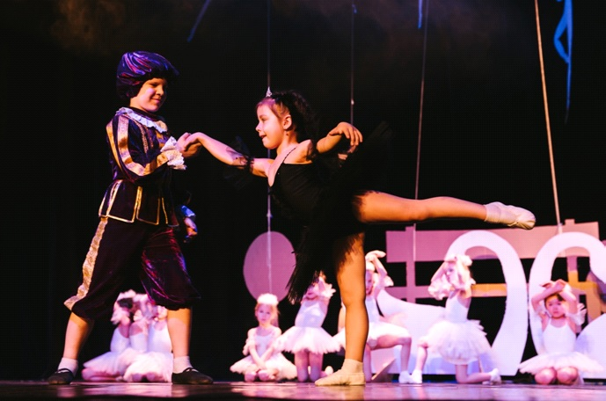
Дорогие друзья!
Приглашаем Вас принять участие в
районном этапе
Фестиваля творчества и досуга
«Весенняя мастерская талантов»
Который состоится 10 марта в 11.00
в Центральном Доме Культуры Железнодорожников
по адресу: Комсомольская площадь, д.4
В программе Фестиваля Вас ждут:
Развлекательно-игровая программа, разнообразные мастер-классы, трюки, конкурсы, красочные танцевальные, акробатические и балетные номера!
Аккредитация СМИ:
8-496-912-71-02,
8-906-735-21-52 Седина Елена,
8-985-760-09-61 Евстратенкова Анна.

Адрес страницы: http://krasnoselsky.mos.ru/press-center/events/detail/7107271.html
Управа Красносельского района города Москвы

